Тема 4

**ЕТИЧНІ ДОКУМЕНТИ THE GLOBAL ALLIANCE FOR PUBLIC RELATIONS AND**

**COMMUNICATION MANAGEMENT**

1. Глобальні принципи та етичний кодекс для фахівців зі зв’язків з громадськістю та комунікацій (GA CODE 2018) - <https://static1.squarespace.com/static/561d0274e4b0601b7c814ca9/t/5b7bfb00575d1f429a239b6e/1534851841972/2018-GA-new-code-of-ethics.pdf>
2. Мельбурнський мандат (2012) - <https://static1.squarespace.com/static/561d0274e4b0601b7c814ca9/t/5e1dc148210a4e03880d811b/1579008334310/Melbourne-Mandate-Text-final.pdf>
3. Барселонські принципи – <https://static1.squarespace.com/static/561d0274e4b0601b7c814ca9/t/5e1dc1e55ca3535f45885b84/1579008486289/Barcelona-Principles-2.0-development-and-detailed-changes.-7-September-2015.pdf>

**Самостійна робота**

1. Розгляньте наведений нижче рисунок. Окресліть місце Глобальних принципів для окремих асоціацій.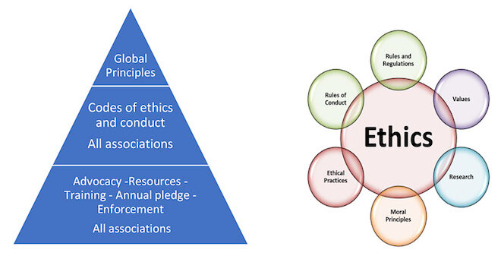
2. Розшифруйте ДНК комунікаційних організацій, розробленою Світовим форумом зі зв’язків з громадськістю, що відбувся у Мельбурні 2012 р. Окресліть ДНК вашої майбутньої (уявної) організації та поясніть її.



1. *Керівник будівельної фірми, в якій ви очолюєте відділ зі зв'язків з громадськістю, пропонує вам підготувати тексти для серії його виступів на зустрічах з населенням у зв'язку з планами фірми, що стосуються ущільнювальної забудови у житловому кварталі спального району міста. Вам відомо, що ті обіцянки, які керівник вимагає включити в текст виступів, не фігурують у планах вашої будівельної організації, їх практично важко реалізувати і тому вони просто не будуть виконані. Ваші дії у цьому випадку?*
2. *Відомий спортсмен звинувачується у продажу наркотиків, йому також надані звинувачення у плануванні вбивства молодої пари, його знайомих. Адвокат спортсмена звертається до свого товариша, PR-фахівця, за допомогою в розміщенні публікацій в ЗМІ. Спеціаліст приймає цю пропозицію. Однак ще до судового розгляду з достовірних джерел PR-фахівець дізнається, що спортсмен дійсно займався розповсюдженням наркотиків та брав участь у вбивстві. Адвокат запевняє свого друга, що отримана інформація носить закритий характер і не буде фігурувати на суді і що він має намір домагатися виправдувального вироку для свого підзахисного. Які етичні проблеми виникають у цій ситуації? які статті професійного кодексу тут порушені? Як повинен вчинити PR-фахівець, до якого звернувся адвокат?*